

INFO FLYER 2025

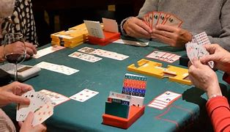

Bridgen in Landsmeer doet u bij LBC, de Landsmeerse BridgeClub.

Wanneer: op elke maandagavond

(uitgezonderd feestdagen en zomermaanden)

Hoe laat: 19.30 uur (inloop vanaf 19.00 uur)

Waar: in het gebouw van Jeugdvereniging Vrij en Blij

Adres: Dr. M.L.Kingstraat 2 - 1121CP Landsmeer.

Vereniging

LBC heeft ruim 70 leden, variërend van beginnende tot (ver) gevorderde bridgers.

Wij spelen in 2 lijnen: een A- en een B-lijn. B-lijnspelers kunnen doorstromen naar de A-lijn.

De uitslagen verschijnen op de website van LBC: [4056.bridge.nl](mailto:info.lbc4056@gmail.com).

Hier vindt u ook de statuten, huishoudelijk reglement en alle nieuwtjes.

Gezelligheid

Op de speelavonden staan vrijwilligers van Vrij en Blij achter de bar klaar om aan iedereen vriendelijk geprijsde consumpties te verstrekken.

Contributie

De contributie bedraagt € 92,00 per persoon. Dit is inclusief bondslidmaatschap. Bent u al lid van de bond, dan krijgt u korting.

Stroomt u gedurende het jaar in, dan is de contributie lager.

Contact

Bent u geïnteresseerd om bij LBC te komen bridgen of wenst u meer informatie, neem dan contact op met de secretaris per e-mail: [r.schuitmaker1@gmail.com](mailto:r.schuitmaker1@gmail.com)

Of meldt u aan indien u geïnteresseerd bent om bridge te leren, dan willen wij u graag inschrijven voor de eerstvolgende cursus.

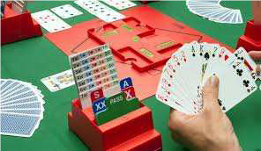

Bestuur

Het dagelijks bestuur van LBC bestaat uit:

* Voorzitter Bert Prins tel. 06 5336 4433
* Penningmeester Dick Gabel tel.: 06 5391 7120
* Secretaris en ledenadministratie Renée Schuitmaker tel.: 020 482 6355